Arsitektur SISTEM INFORMASI PENYEWAAN MOBIL BERBASIS WEB Menggunakan Framework Laravel

arsitektur sistem: 1.0

Disusun Oleh :

5200411332 - Dwi Muhammad Faza

5200411409 - Pramudea Yohano Firmansyah

5200411416 - Muhammad Ilham Triwibowo

5200411417 - Rusli Pramono

PROGRAM STUDI Metodologi Desain Perangkat Lunak Praktik

FAKULTAS Sains dan Teknologi

UNIVERSITAS Teknologi Yogyakarta

Yogyakarta

2021

1 User Interface 3

2 Arsitektur Sistem 3

3 Use Case 4

4 Activity diagram 5

4.1 Activity diagram Sistem Bekerja 5

4.2 Activity Diagram Proses Peminjaman 6

5 Sequence diagram 7

6 Class Diagram 8

# User Interface

Login(Admin)

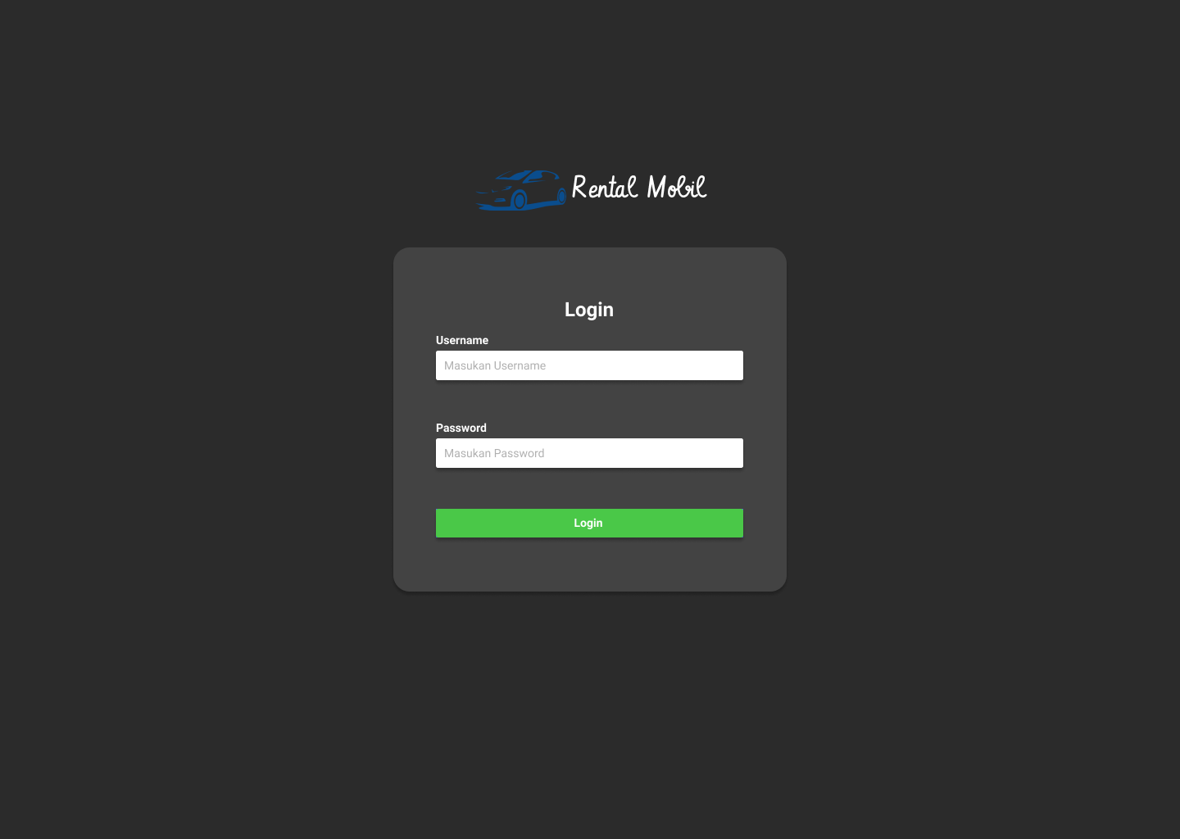

Login User

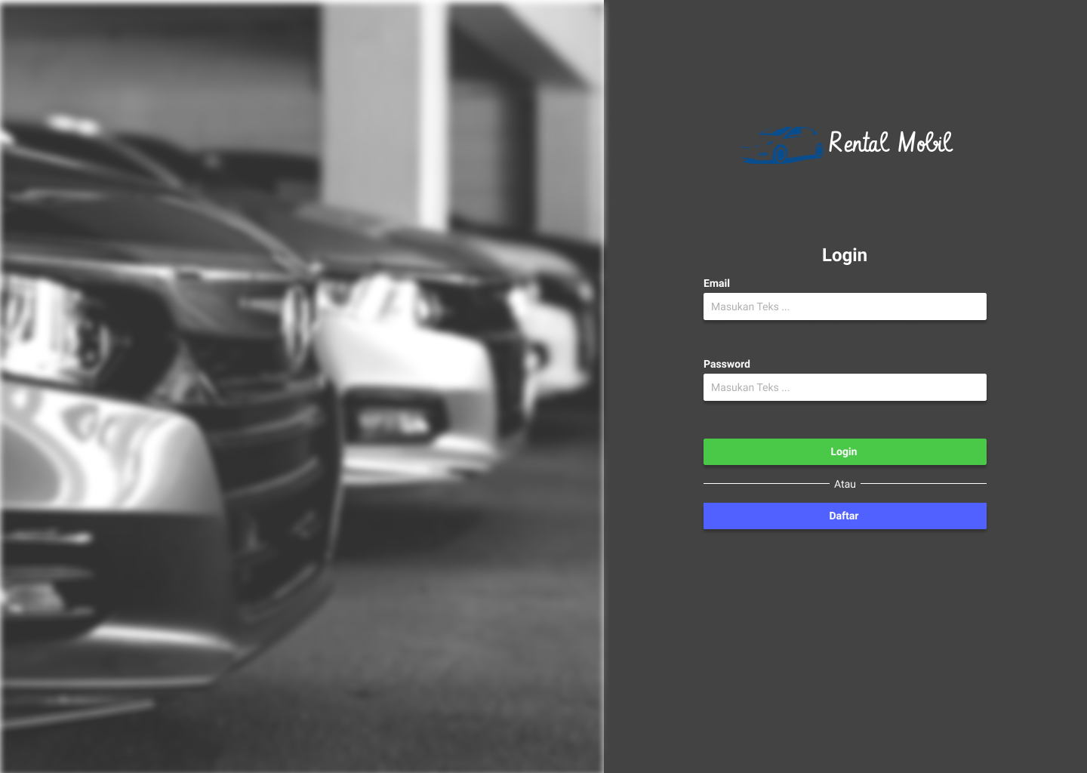

Daftar

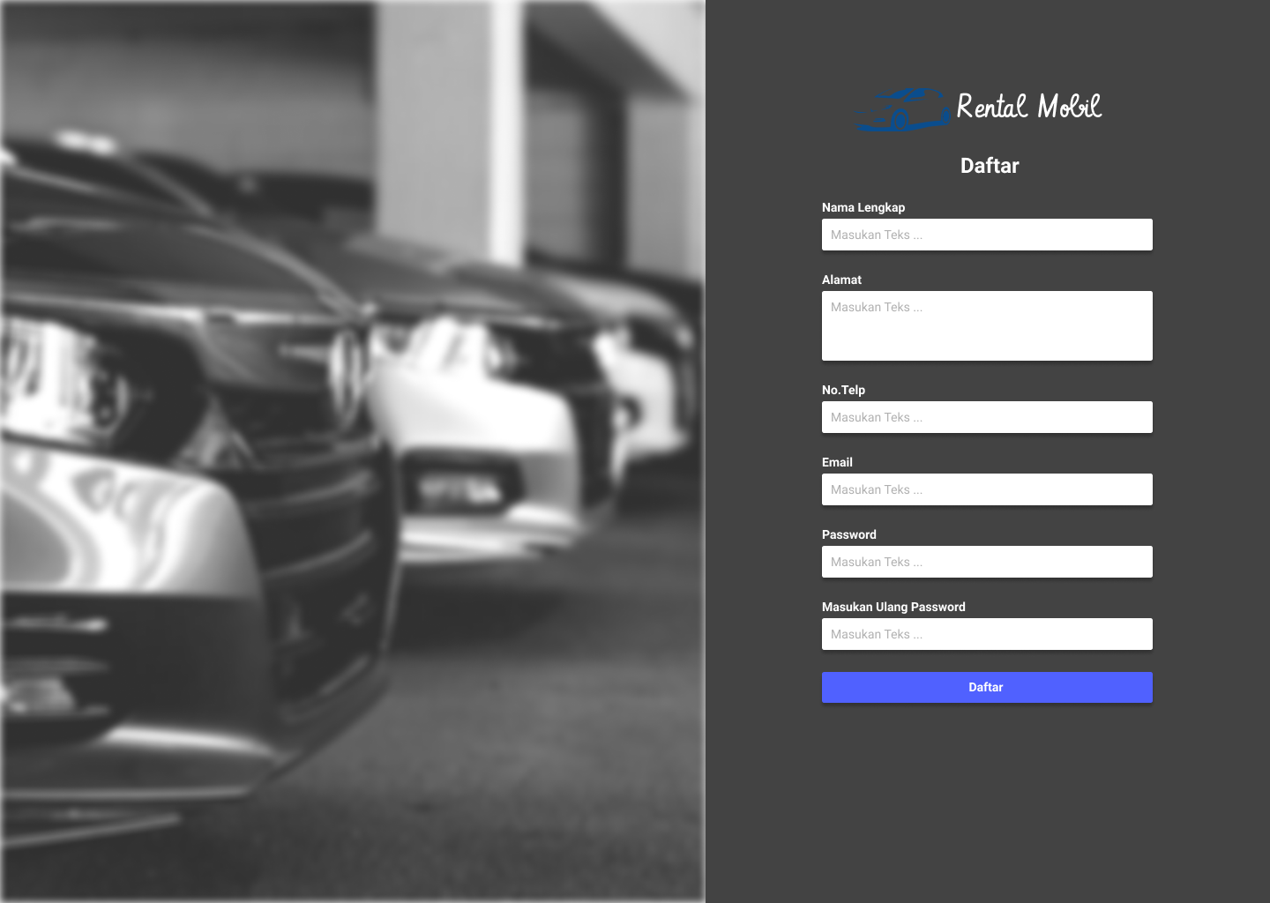

List mobil (Admin)

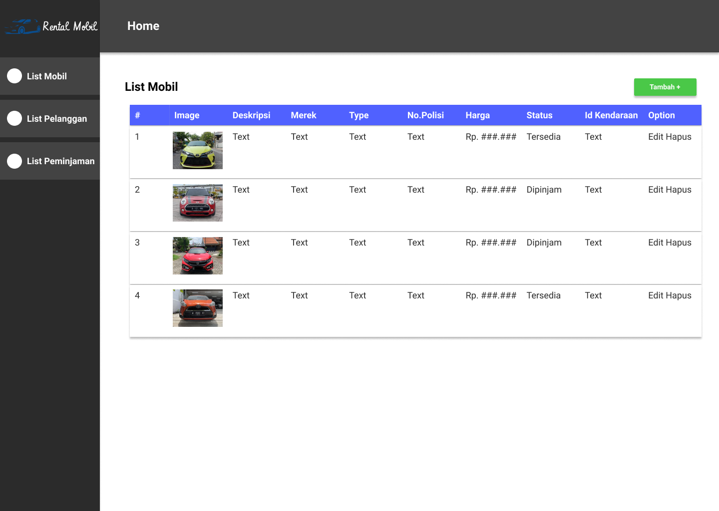

List mobil(User)

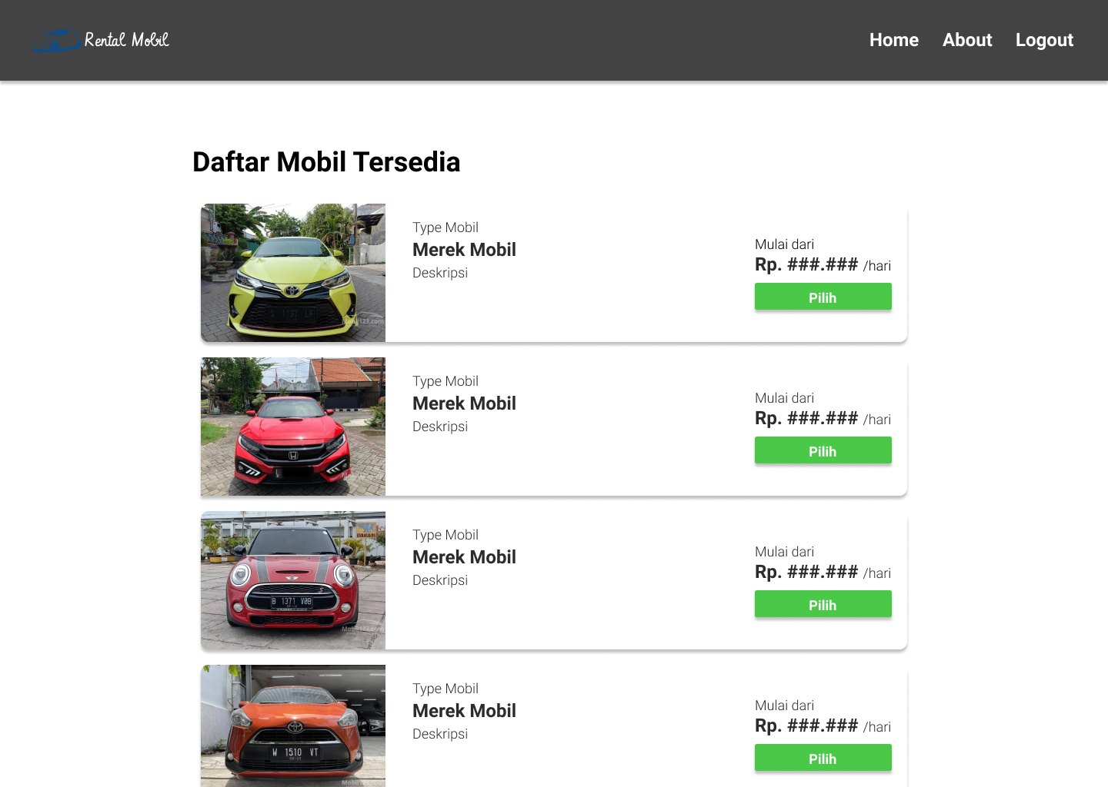

Tambah List Mobil

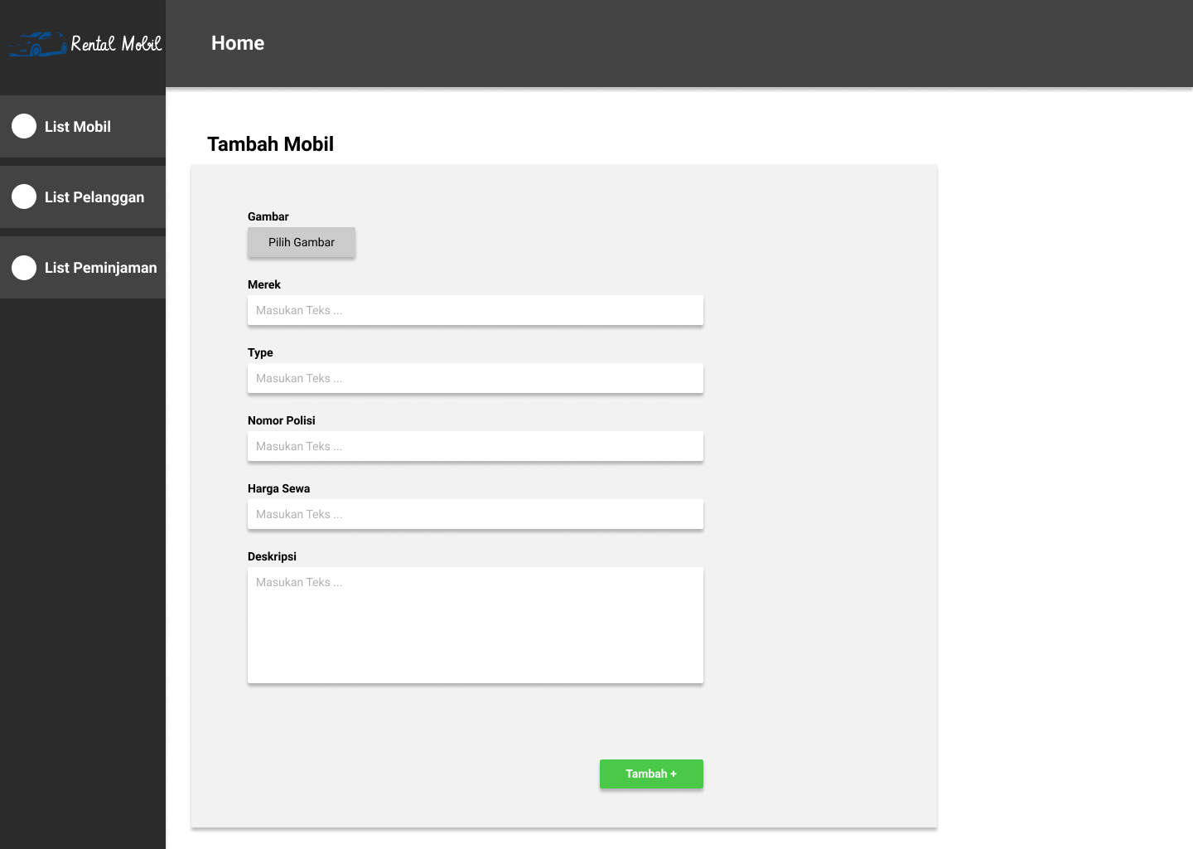

Update list mobil

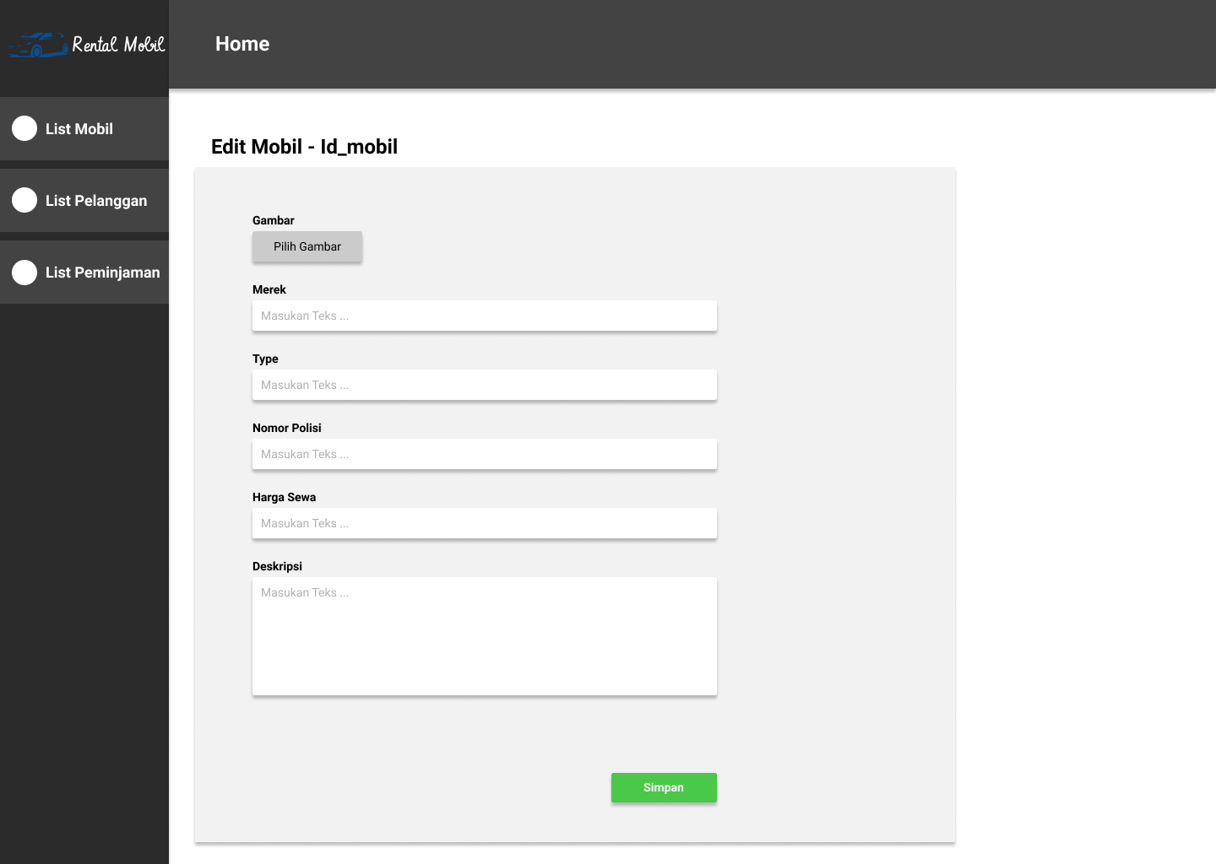

View Mobil

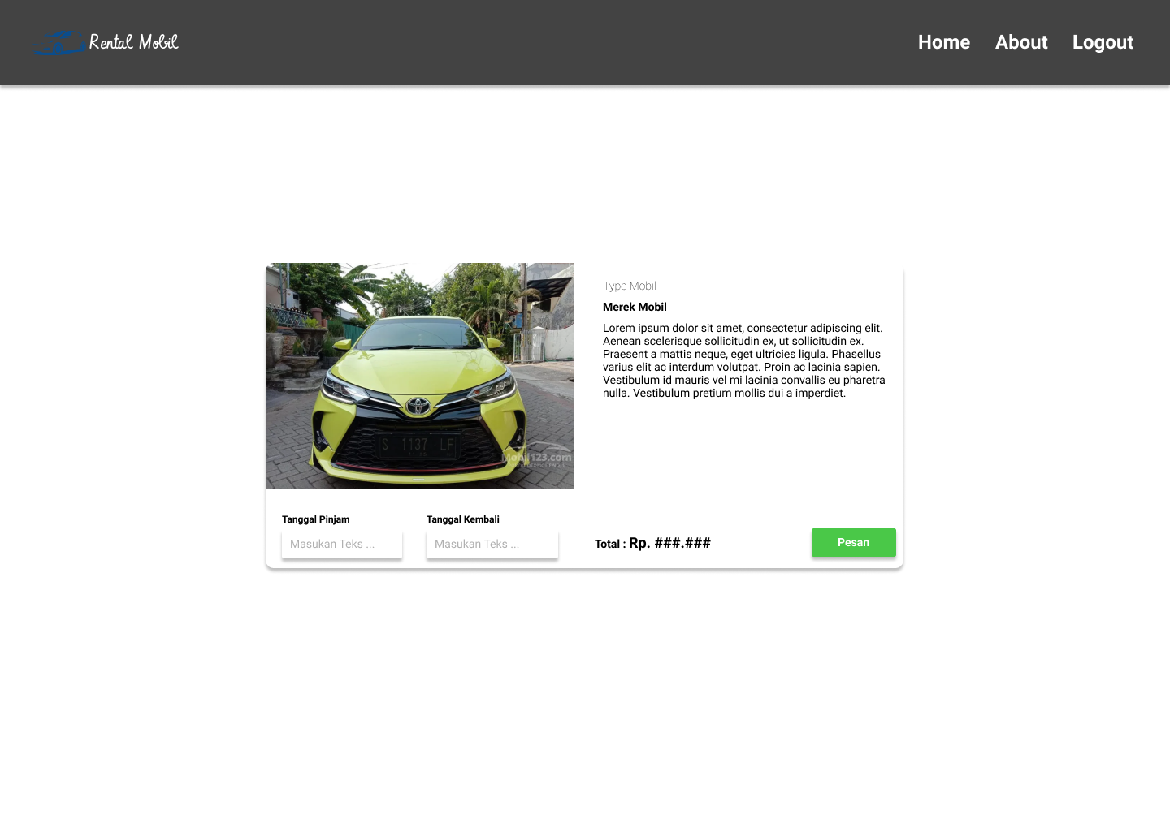

Nota

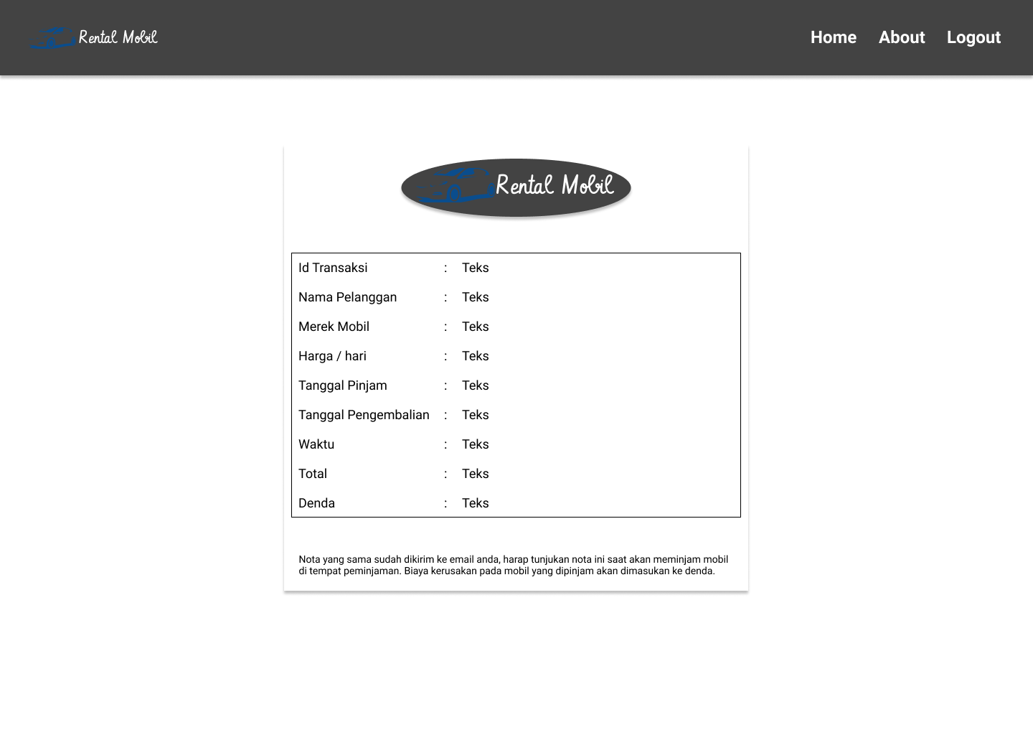

List Pelanggan(Admin)

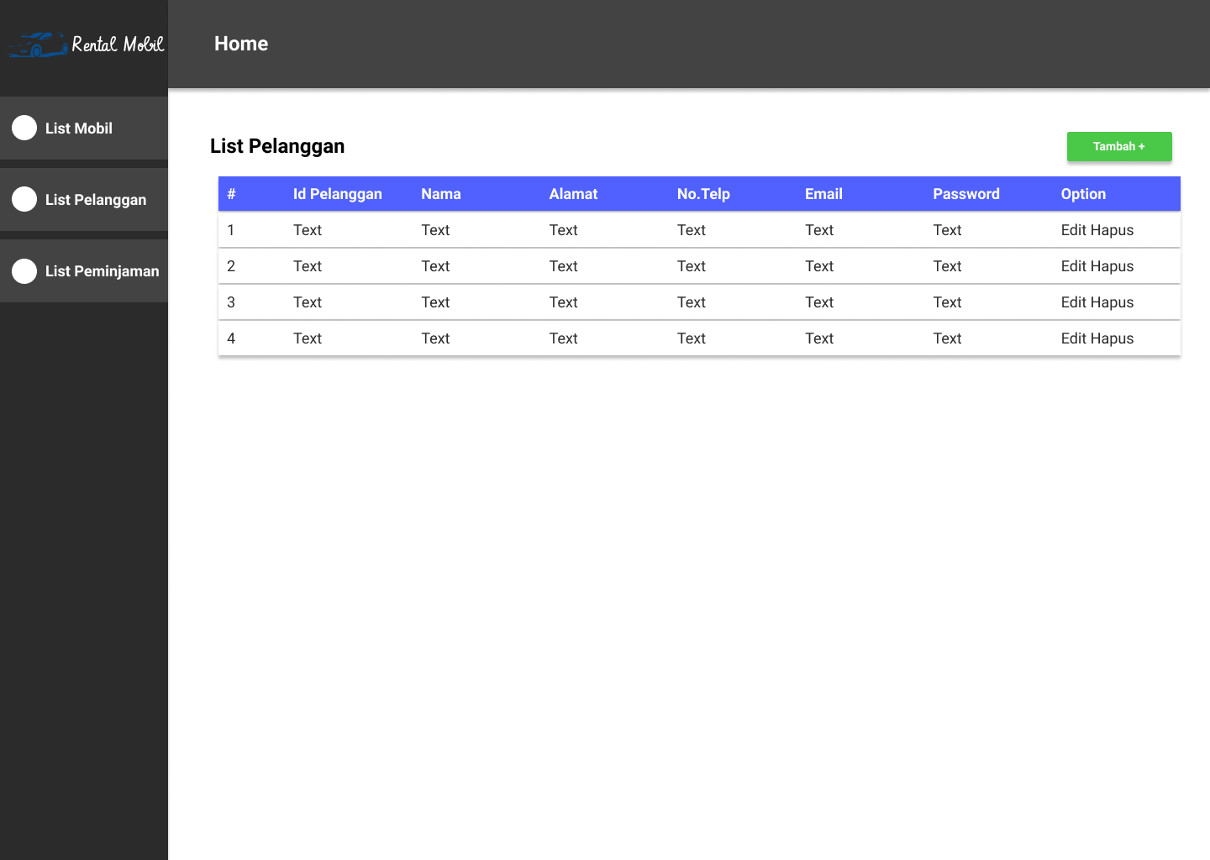

Update Pelanggan

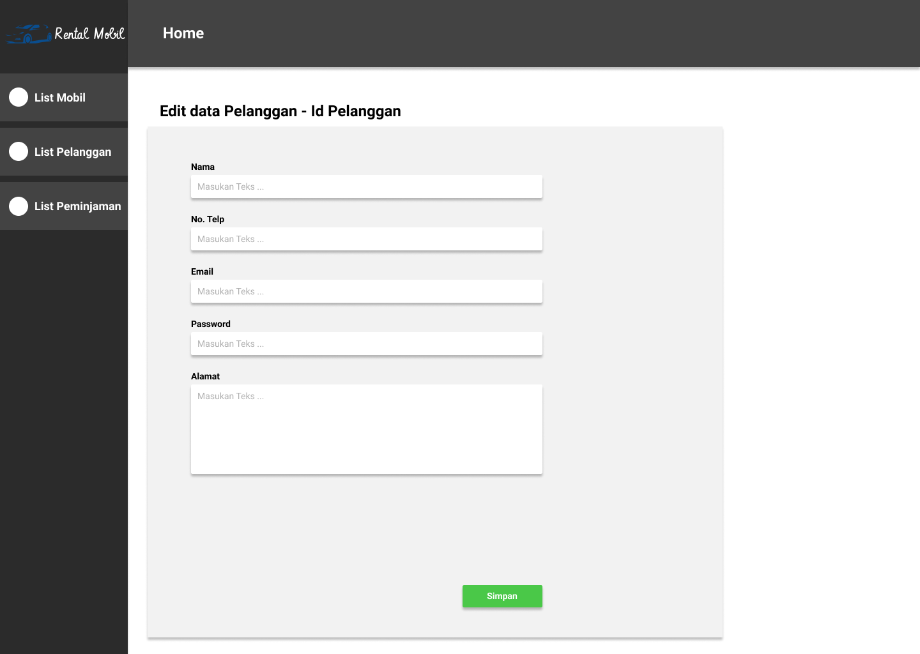

List Peminjaman (Admin)

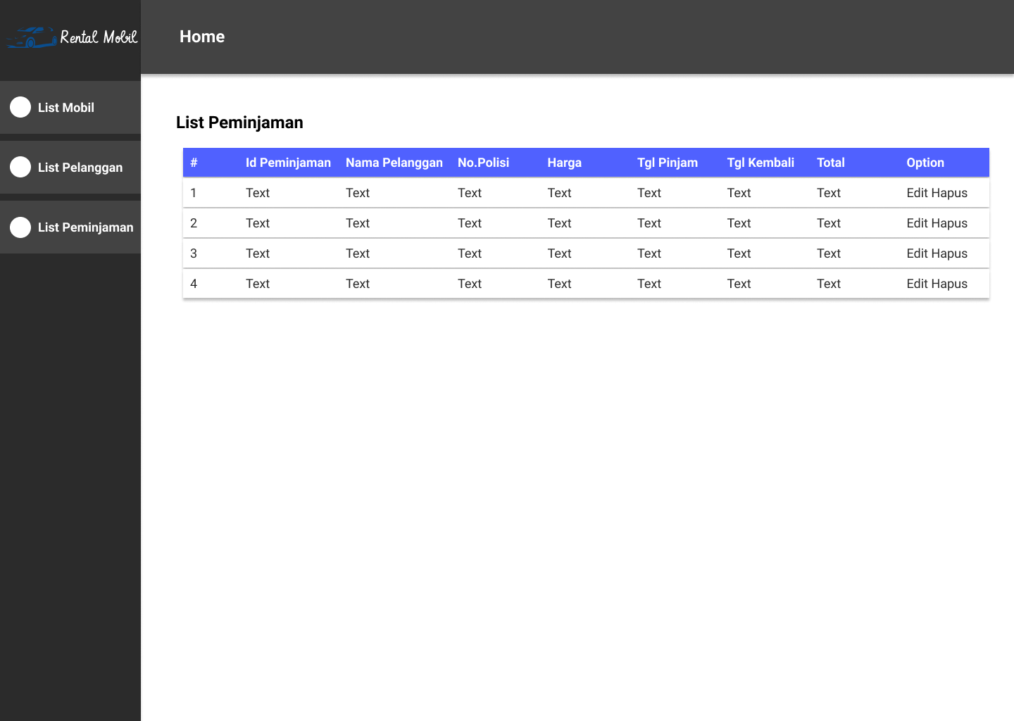

Update peminjaman

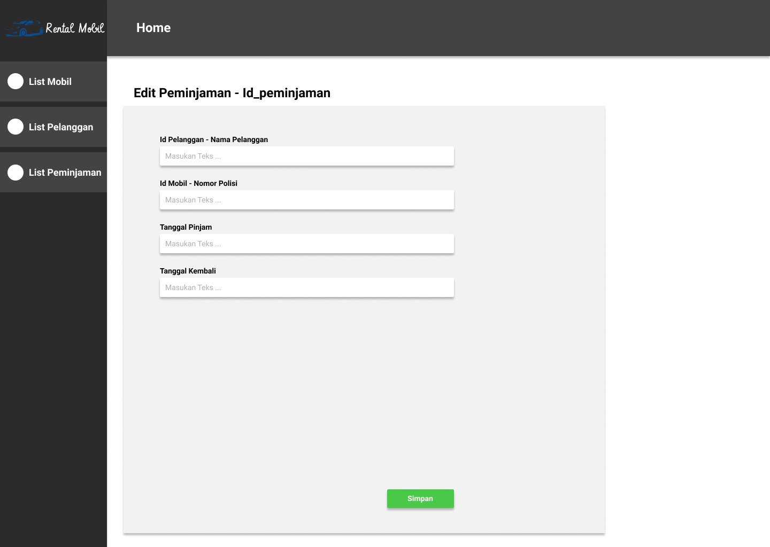

# Arsitektur Sistem

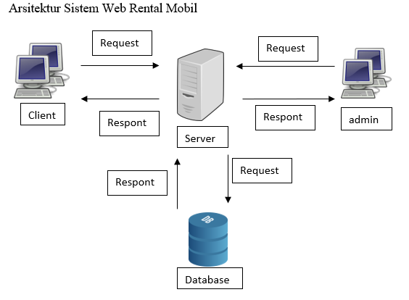

Gambar Arsitektur Sistem

# Use Case

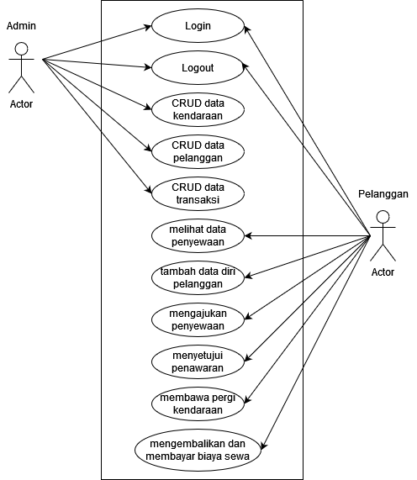

Gambar Use Case Diagram

# Activity diagram

## Activity diagram Sistem Bekerja

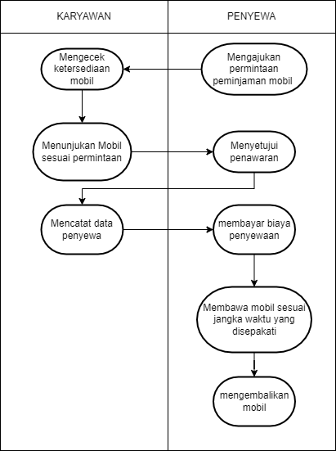

Gambar Activity Diagram Sistem Berjalan

## Activity Diagram Proses Peminjaman

## 

Gambar Activity Diagram Proses Peyewaan

# Sequence Diagram

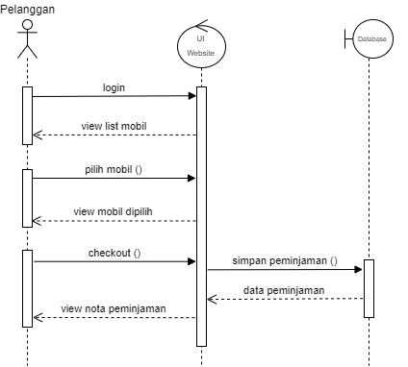

Gambar Squence Diagram

# Class Diagram

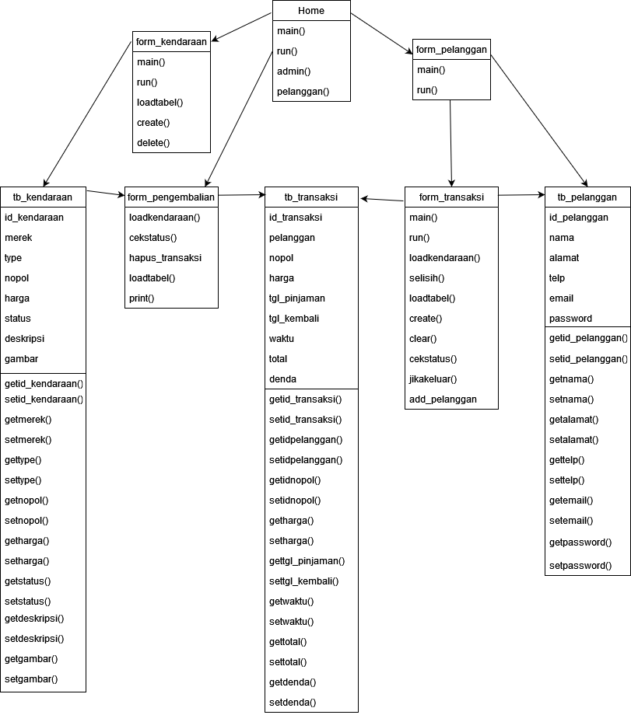

Gambar Class Diagram